Соотечественники на Маврикии помогают в борьбе с экологической катастрофой
13.08.2020
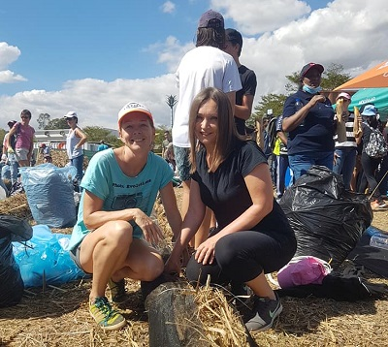
Маврикий оказался на грани масштабной экологической и экономической катастроф из-за севшего на мель вблизи острова японского балкера. В результате образовавшейся трещины в одном из отсеков, из него вытекло около тысячи тонн нефтепродуктов.
На Маврикии объявили режим беспрецедентной чрезвычайной экологической ситуации.
Устранить последствия утечки пытаются тысячи волонтеров, в том числе российские соотечественники, проживающие на острове. Волонтерские организации развернули спецоперацию по спасению маврикийской лагуны: днем и ночью посменно создают самодельные боновые заграждения, чтобы защитить береговую линию, собирают вручную и насосами скопившиеся на поверхности разлившееся масло и мазут.
Богачёва Ольга, председатель КСОРС Маврикия:
- Хочется верить, что совместными усилиями мы предотвратим худший сценарий экологической катастрофы для острова. Уже несколько дней мы все стали очевидцами невиданной солидарности населения. Нет человека, которого не тронула сложившаяся ситуация. Каждый вносит свою лепту: делает пожертвования в виде нужных материалов или денежных переводов, кормит волонтеров, шьет боновые заграждения, участвует в их спуске на воду или в очистке прибрежных зон.
Наши соотечественники откликнулись мгновенно на призыв оказать посильную помощь местным НКО и работают целыми днями в разных точках, где требуется экстренная помощь. Мы гордимся нашими героями, которые порой с риском для здоровья идут очищать загрязнения. Хочется верить, что благодаря энтузиазму и помощи каждого из нас, мы сможем сделать невозможное.
Дмитрий Евсеев:
- Мы из России народ такой: если беда стучится в дом, а Маврикий наш второй дом, то мы становимся плечом к плечу и идём вперёд. У беды нет ни национальности, ни религии, ни цвета кожи, ни прочих придуманных людьми разделений, и тут на Маврикии в эти дни я очень чётко это почувствовал. Все готовы друг другу помогать, небывалый подъём духа у людей, всеобщая мобилизация. Дети и женщины шьют защитные боны, мужчины их устанавливают в воду. Вместе мы справимся! Надо просто делать! Каждый на своём месте по-немногу, по чуть-чуть. Наш остров будет ещё чище, чем прежде.
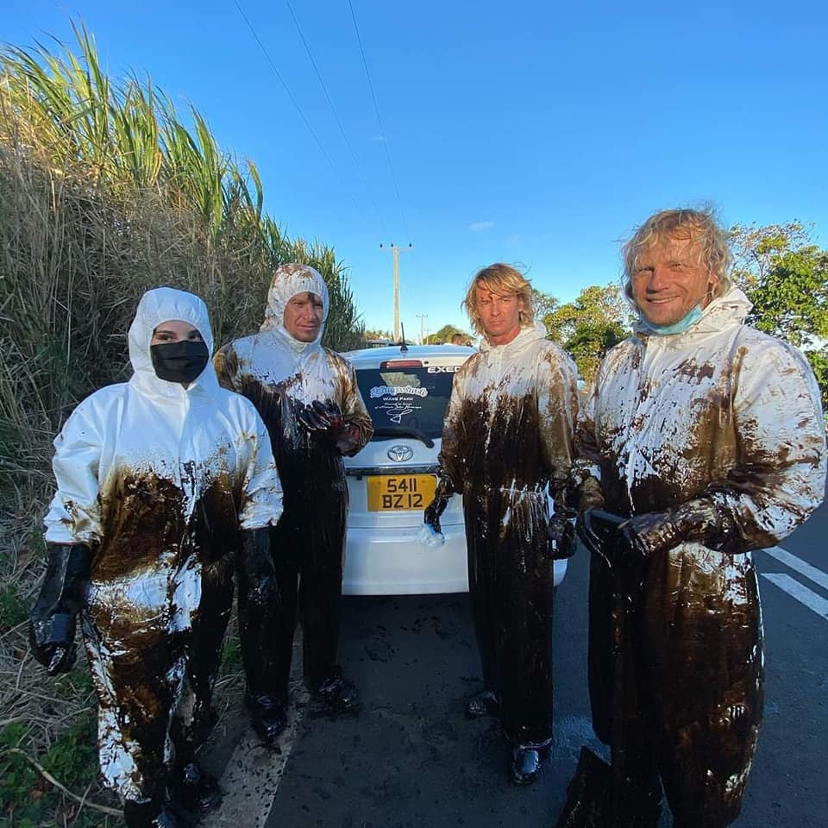
Алексей Арютов:
- 99 процентов успеха на юго-восточном побережье Маврикия достигнуто руками волонтеров. Правительство запретило гражданам самостоятельно принимать участие в ликвидации последствий аварии балкера, но что было бы с берегом, если бы не тысячи добровольцев?
Просто поразительно, каких успехов в уборке береговой линии достигли обычные люди за такой короткий срок. Тысячи людей по всему острову шьют боны наполняя их листьями сахарного тростника. Затем эти боны отвозят на побережье, где с их помощью собирается и подтягивается к берегу топливо с поверхности океана, которое затем откачивают в специальные цистерны. Далее весь мусор отправляется на утилизацию. Эффективность этого процесса просто потрясающая! За последние дни достигнуты сумасшедшие успехи. Специалисты говорят, что, похоже, мы сможем отделаться малой кровью.
Елена Суранна:
- Мы были в "тылу". Я смогла организовать сбор средств среди своих подписчиков в помощь Маврикию, и люди помогли. Также мы с мужем участвовали в изготовлении боновых заграждений, на которые я пожертвовала и свои волосы. Мы очень рады, что смогли помочь любимому острову хоть немного. Сегодня видя, что простой маврикийский народ побеждает. Восхищаюсь этими людьми, спасибо всем и каждому, кто не остался в стороне.
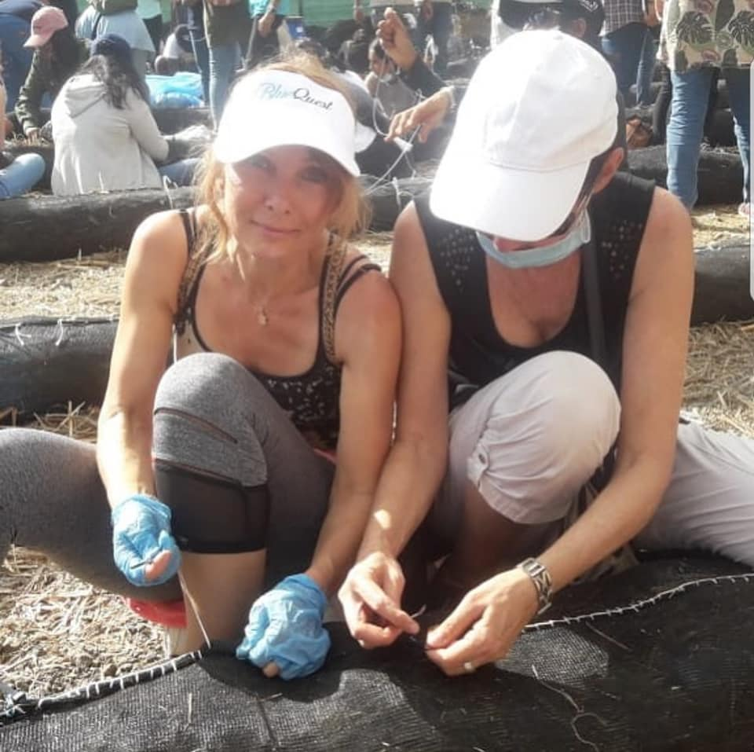
Антон Ужегов:
- Добровольческие отряды вполне эффективно очищают береговую линию, несмотря на то что правительство запретило работу волонтёров под предлогом непрофессионализма. Но практика показывает, что люди Маврикия способны организовать слаженный процесс, и к нему подключается все больше людей из русской диаспоры.
Антон Скворцов:
- Мы с друзьями принимали участие в ликвидации последствий, а именно занимались сбором разлитой нефти в акватории. Очень помогали насосы, но также были труднодоступные места, куда не может подъехать техника, и поэтому большую часть приходилось собирать вручную ведрами. Работу осложняло отсутствие хороших респираторов. Обычные марлевые повязки плохо помогали, и на следующий день у некоторых знакомых было плохое самочувствие. По итогам проделанной работы могу сказать, что результат очевидный: большая часть лагуны уже очищена.
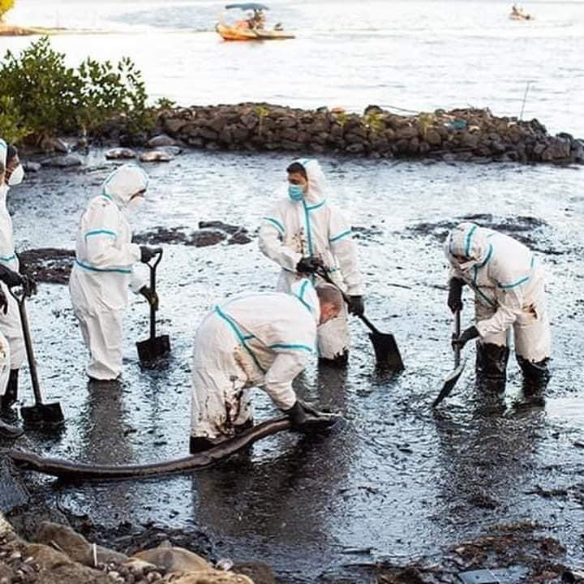
Ирина Аппана:
- Чувствуется всеобщий командный дух, нацеленный спасти природу всеми силами и как можно скорее. Произошла ситуация, которая ещё раз показала, что надеяться нужно только на себя. Сейчас не думаешь, кто виноват и почему так произошло, а просто бежишь спасать лагуну своими руками. Я 8 лет работаю в туризме на Маврикии, с любовью, и для меня это просто какой-то страшный сон. Но есть вера, что общими усилиями мы справимся.
Фотографии из личного архива Алексея Арютова, Ирины Аппана, Дмитрия Евсеева, Богачевой Ольги и Ларисы Давей

Адрес страницы: http://mosds.mos.ru/presscenter/news/detail/9130698.html
ГКУ города Москвы «Центр гуманитарного и делового сотрудничества с соотечественниками за рубежом - Московский дом соотечественника»

